Лицей академии Яндекса

Проект
«Мои книги»

Автор проекта: Кацук Ирина
Учащаяся лицея Академии Яндекса

Новосибирск
2022

- Введение
Библиотека Flask предоставляет широкий набор функций для реализации веб-сайта. Используя навыки, полученные в курсе Яндекс-лицея, мы можем создать собственный веб-сайт.

- Название и назначение
Веб-сайт «Мои книги» предназначен для демонстрации навыков, полученных во время изучения библиотеки Flask на уроках Яндекс-лицея.

- Реализация
Программа состоит из множества классов.
Класс Books отвечает за взаимодействие с таблицей books в базе данных.
Класс Users отвечает за взаимодействие с таблицей users в базе данных.
Класс Review отвечает за взаимодействие с таблицей review в базе данных.
Класс BooksForm отвечает за отображение формы ввода книг.
Класс EditBookForm отвечает за отображение редактирования книг.
Класс LoginForm отвечает за отображение формы входа пользователя.
Класс RegisterForm отвечает за отображение формы регистрации пользователя.
Класс ReviewForm отвечает за отображение формы рецензии на книгу.

Также используются следующие html templates:
base.html – базовый шаблон, который используется во всех остальных шаблонах веб-сайта.
index.html – основной шаблон, в котором отображаются книги пользователя, если он залогинился на веб-сайт.
lightindex.html – основной шаблон, в котором отображаются все книги, в том случае если пользователь не залогинился на веб-сайт.
auto.html – шаблон отображения формы логина пользователя.
form.html - шаблон отображения формы регистрации пользователя.
addbooks.html - шаблон отображения формы добавления книги.
editbooks.html - шаблон отображения формы редактирования книги.
review.html - шаблон отображения рецензий на книгу.
editreview.html - шаблон отображения формы редактирования рецензии на книгу.

В файле main.py происходит старт приложения Flask и регистрация обработчиков запросов.
Поддерживается следующее REST API :
/login GET, POST – отображение формы логина и обработка входа пользователя.
/register GET, POST – отображение формы регистрации пользователя и обработка регистрации пользователя
/logout GET – выход пользователя.
/ GET – основная страничка веб-сайта, отображения книг. зарегистрированного пользователя или всех книг, если пользователь неизвестен.
/addbook GET, POST – добавление книги.
/editbook/<id_book> GET, POST – редактирование книги.
/delbook/<id_book> POST – удаление книги.
/review/<id_book> GET – отображение рецензии книги и рецензий, похожих книг.
/editreview/<id_book> GET, POST – добавление или редактирование рецензии на книгу.
/delreview/<id_book> POST – удаление рецензии на книгу.

Исходный код и документация находятся по адресу: https://github.com/irkatsuk/books

- Технология и библиотеки
Использовались следующие технологии и библиотеки:
flask, flask_login, flask_wtf, wtforms
sqlite3
PIL
sys, os

- Пользовательский интерфейс

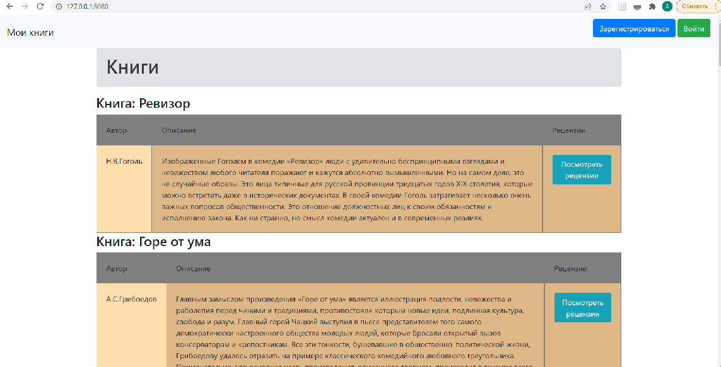Рисунок 1: Главная страница. Анонимный пользователь.

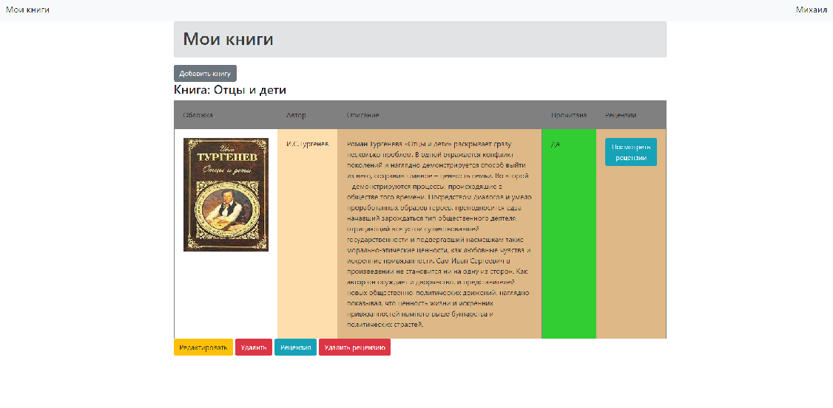Рисунок 2: Главная страница. Зарегистрированный пользователь.

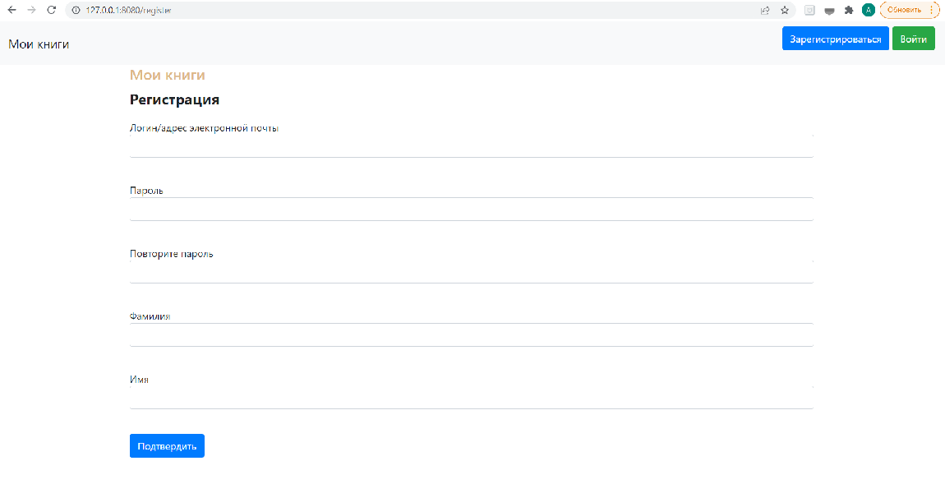Рисунок 3: Регистрация пользователя

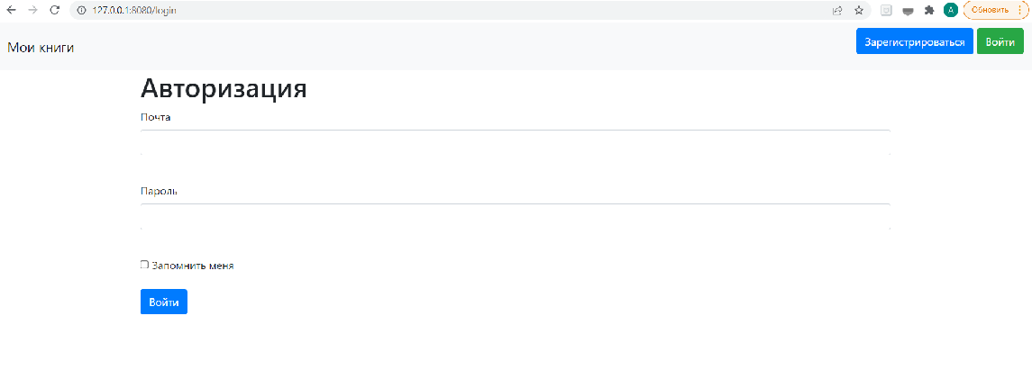Рисунок 4: Вход пользователя

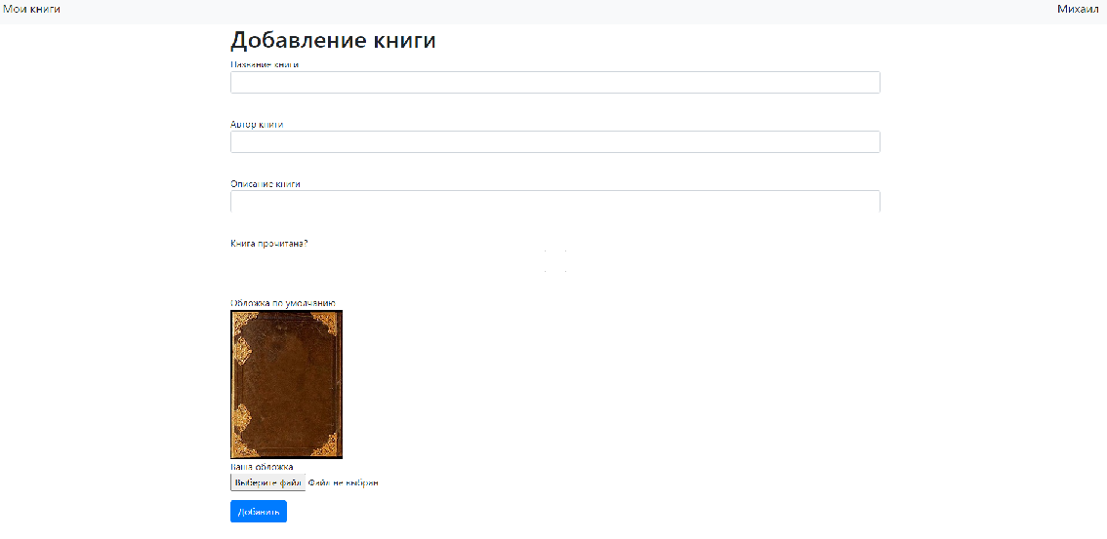Рисунок 5: Добавление новой книги

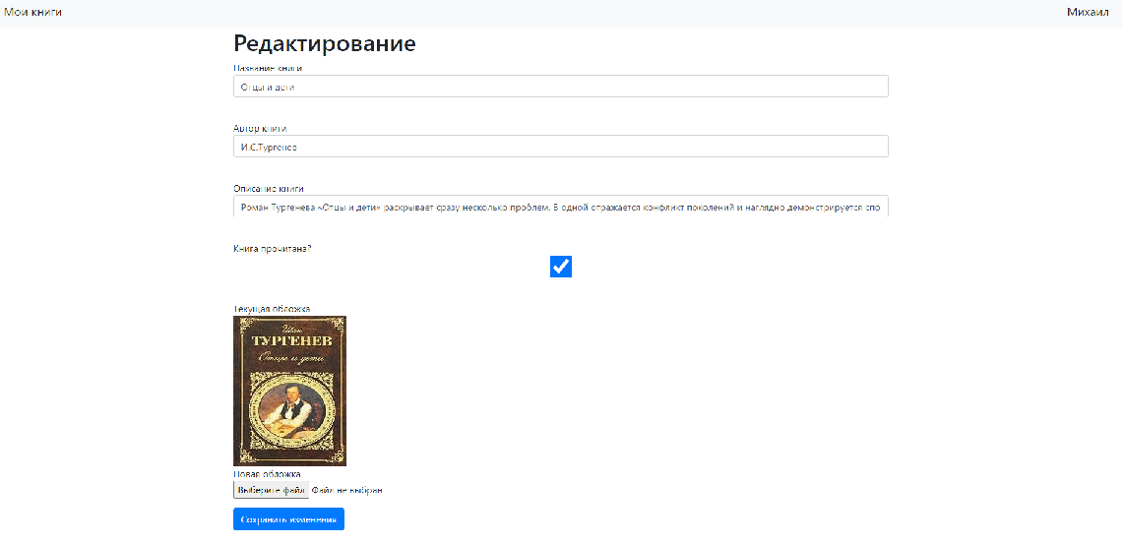Рисунок 6: Редактирование книги

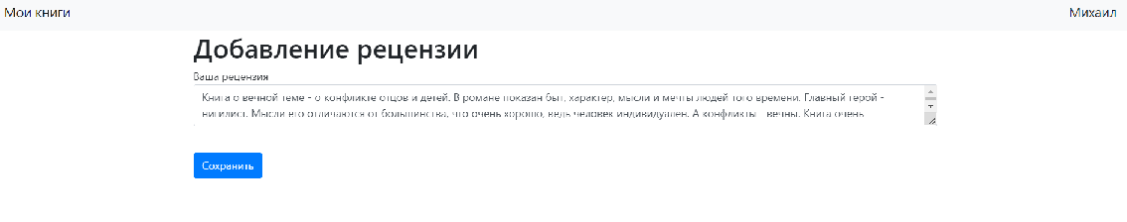Рисунок 7: Добавление рецензии на книгу

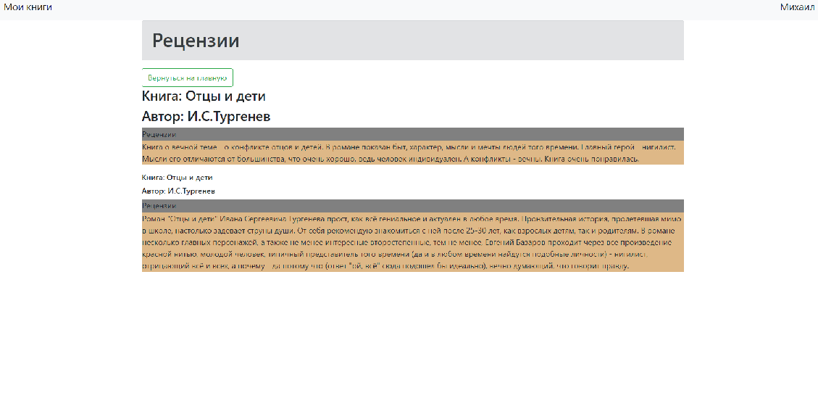Рисунок 8: Рецензии на книгу

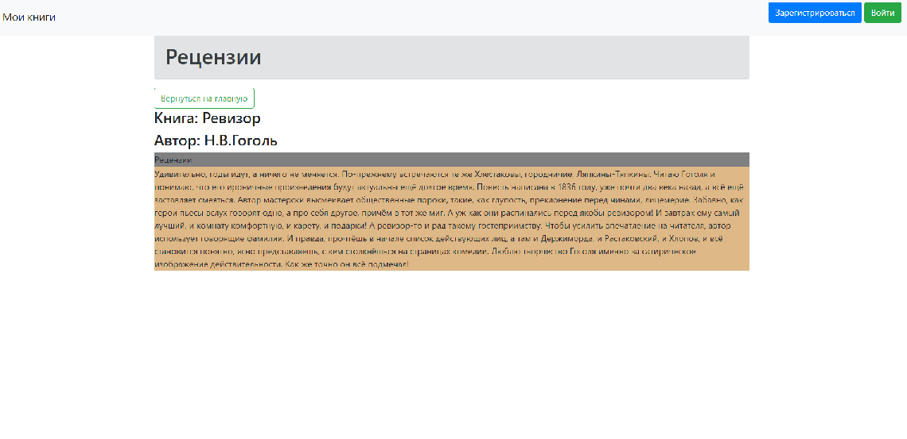Рисунок 9: Рецензии на книгу для анонимного пользователя.

- Заключение
Произведена демонстрация возможностей библиотеки Flask. Показано, что можно создать полноценный веб-сайт, используя данную библиотеку и знания, полученные на уроках Яндекс-лицея.

